**ANKET UYGULAMA DÖNEMİ:**

**UYGULAMA : Google Form**

**ANKET ADI : Çalışan memnuniyet anketi**

**ANKETE KATILAN NİTELİĞİ : Okul Personeli**

**ANKETE KATILAN SAYISI : 41**

**ANKET GRAFİKLERİ :**

**Okulumuzun ısınma düzeyinden ne derece memnunsunuz? Konu ile ilgili çözüm önerileriniz var ise belirtiniz.**

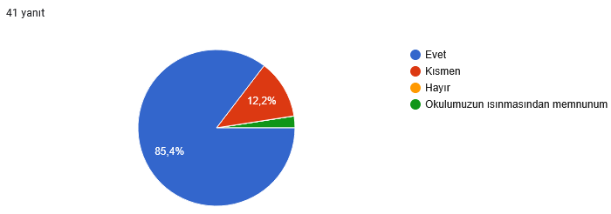

**Okulumuzun internet erişim düzeyinden ne derece memnunsunuz? Konu ile ilgili çözüm önerileriniz var ise belirtiniz.**

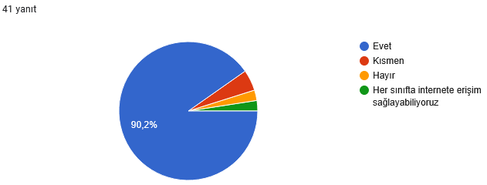

**Okul ortamından memnun musunuz?**

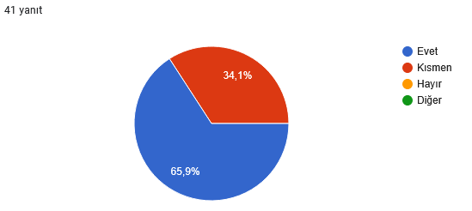

**Okulumuzda değişmesi gerektiğini düşündüğünüz bir uygulama var mı? Belirtiniz.**

Yok

Hayır

Öğretmenler için mutfak yapılması gerekiyor

Az Proje, daha nitelikli işler

Etkinliklerin uygulamasında öğretmenlerin görüşlerinin alınması.

Etkinlik ve projeler içerik olarak kazanımlar ile bağlantılı olmalı.

Projeler kazanımlara uygun olarak yapılmalıdır.

Okul bahçesi çok dar beden eğitimi dersinde sıkıntı yaşıyoruz.Ogle arasında öğrenciler evleri uzak olduğu için eve gidemiyor öğle arasının kısaltılması gerekli.

Vekiller okul bahçesine girmemeli

Yapılacak çalışmalar projeler konusunda öğretmenin görüşü alınarak yapılması

Giriş çıkış güvenliğinin sağlanması

Ebadan ödev atılıyor ingilizce dersinden ebadan ödev atılmasını istemiyoruz

Öğle arası kısaltılabilir

Mutfak ve kapalı spor salonu olabilir.

Öğle arası kalksın

Bilgisayar değişsin çok yavaş

Öğle arası 30 dakika olsa iyi olur

Alınacak kararların ortak alınması

Projenin az olması niceliğe değil mi değil niteliğe önem verilmesi

Projelerin azaltılması

Temizlik yetersiz

Okuldaki öğretmenler arası guruplaşma hoşuma gitmiyor.

Öğretmenler odası -mutfak

Yapılacak etkinliklerin öğretmenlerin görüşlerinin de alınarak yapılmasını istiyorum.

**Okulumuzda açılması durumunda en çok kullanılma potansiyeline sahip olan atölye sizce hangisi veya hangileri olabilir?**

Dans

Spor salonu

El sanatları

Resim atölyesi

El becerileri atölyesi

Fen laboratuvarı, oyun odası

Resim ve müzik atölyesi.

Drama,zeka oyunları, toplantı salonu

Değerler Eğitimi Atölyesi

Spor sal9nu ve müzik atolyesi fen atolyesi

Seramik atölyesi resim atölyesi vb

Resim sanat atölyesi

Müzik atölyesi

Akıl - zeka oyunları ve drama atölyeleridir.

Okuma yazma

Tasarım Beceri Atölyesi

Resim ve müzik atölyesi

Yok

Laboratuvar

Oyun odası, Fen laboratuvarı, mutfak atölyesi,

Spor ve sanat

Oyun odası ,fen labaratuvari ,mutfak atolyesi

Yaşam Beceri Atölyesi,Elişi atölyeleri Değerler Eğitimi Atölyesi

bir matematik ve fen atölyesi iyi olurdu

Tasarım atölyesi

Marangozluk

Müzik aletleri atölyesi olmalı.

**Okulumuzda en çok ihtiyaç duyduğunuz ve teminini okul yönetiminden beklediğiniz materyaller hangileridir?**

Yok

Fotokopi makinası, bilgisayar

Fen laboratuvarı ve malzemeler

Spor malzemeleri,müzik aletleri

Spor salonu,mutfak

Laboratuar malzemeleri

Yazıcı- fotokopi makinesi- A4 kağıdı vb

Ders araç gereçleri, spor aletleri

Spor malzemesi

Yok

Spor malzemeleri

Fotokopi makinesi ve Bilgisayar

İstediğim tüm materyallere sahibim

Spor ve müzik

Fotokopi makinesinin fazlalastirilmasi

Fotokopi makinesi, ışıklandırma sistemi

Fotokobi makinesi, ışıklandırma sistemi

Malzeme odamızızda yeterince malzeme var.

Kalıcı sınıf içi donanımları

Matematik ve fen deney malzemeleri

Laboratuvar malzemeleri

Spor malzemeleri, müzik aletleri vb.olabilir.

**Okulumuzda yapılan kültür, sanat, gezi vb. etkinlikler sizce yeterli düzeyde mi? Belirtmek istediğiniz çözüm önerileri nelerdir?**

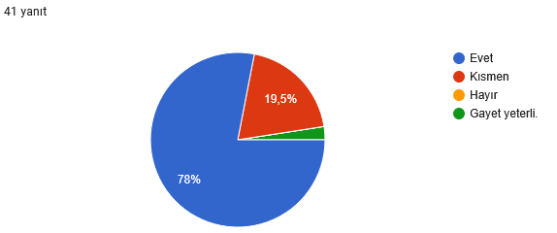

**Okulumuzda İş sağlığı ve güvenliği ile ilgili yapılması gerekenler zamanında ve doğru olarak yapılır.**

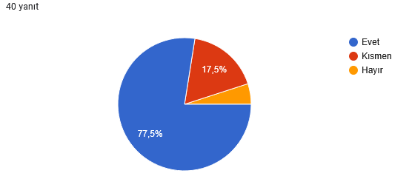

**Okulumuzu hijyen açısından 1 ile 5 arasında değerlendiriniz(1 Hiç temiz değil, 5 çok temiz)**

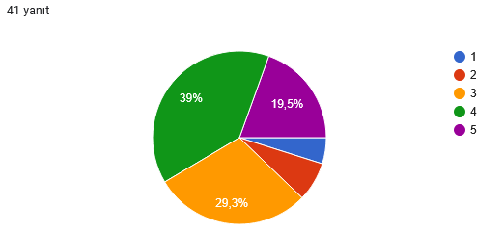

**Okulumuzun temizlik hizmetlerinden ne derece memnunsunuz? Hizmet kalitesini artıracak çözüm önerileriniz var ise belirtiniz.**

